Vážení občané - Informace o výskytu afrického moru prasat na území ORP Česká Lípa.

Obec Okna není přímo dotčená (v pásmu infekce).

Informuji Vás, jen abyste měli povědomí o nastalé situaci.

Mimořádná veterinární opatření k zamezení šíření nebezpečné nákazy – afrického moru prasat (dále jen „AMP“) v Libereckém kraji.
Tato mimořádná veterinární opatření jsou vydávána na základě potvrzení nebezpečné nákazy AMP u zastřeleného volně žijícího prasete v katastrálním území (dále jen „k.ú.“) číslo 918423 - Hradčany nad Ploučnicí (okres Česká Lípa), GPS: 50

V pásmu infekce AMP jsou katastrální území obcí:

k.ú. 606014 – Bohatice u Zákup
k.ú. 918407 – Boreček
k.ú. 790524 – Božíkov
k.ú. 609820 – Brenná
k.ú. 628212 – Doksy u Máchova j.
k.ú. 918423 – Hradčany nad Pl.
k.ú. 739227 – Kuřívody
k.ú. 695254 – Mimoň
k.ú. 695262 – Pertoltice pod Ralskem
k.ú. 918458 – Ploužnice pod Ralskem
k.ú. 733865 – Provodín
k.ú. 799114 – Svébořice
k.ú. 609838 – Veselí nad Ploučnicí
k.ú. 695289 – Vranov pod Ralskem
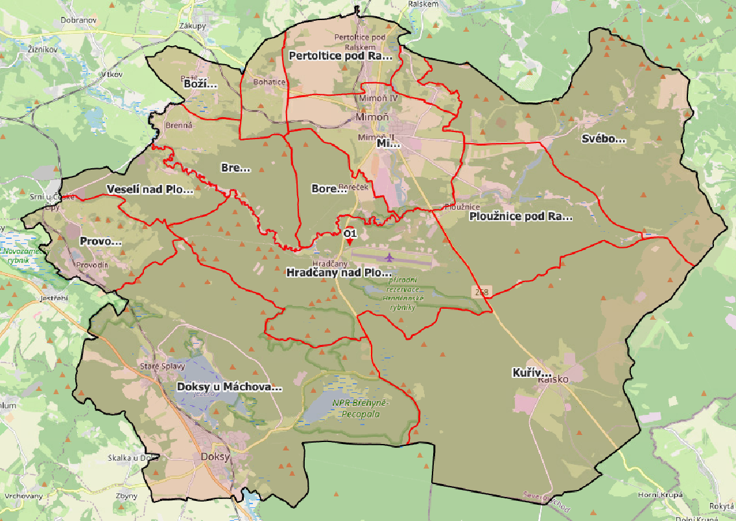

V souvislosti s výskytem AMP u volně žijících prasat se zakazuje vstup a pohyb nepovolaných osob mimo vyznačené cesty v extravilánu obcí (nezastavěné části obcí). v pásmu infekce.

